Домашнее задание по дисциплине: «Парадигмы и конструкции языков программирования»
Рытикова Кирена, ИБМ3-34Б
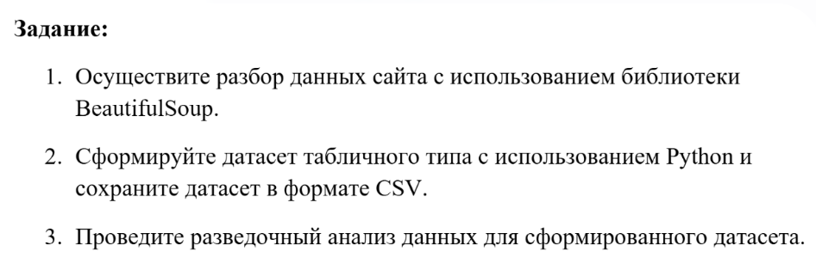
Для выполнения лабораторной работы был выбран учебный сайт “Books to Scrape”, специально разработанный для практики веб-скрапинга (это имитация интернет-магазина книг)
Код:
import requests
from bs4 import BeautifulSoup
import pandas as pd
import time
all_books_data = []
base_url = 'http://books.toscrape.com/catalogue/page-'
max_page = 5
for page_num in range(1, max_page+1):
current_url = f"{base_url}{page_num}.html"
print(f"\nобрабатываем страницу №{page_num} по адресу: {current_url}")
try:
response = requests.get(current_url)
if response.status_code != 200:
print(f"ошибка при запросе страницы {page_num}. код: {response.status_code}")
continue
soup = BeautifulSoup(response.text, 'html.parser')
book_containers = soup.find_all('article', class_='product_pod')
if not book_containers:
print("не найдено ни одного блока книги на этой странице")
break
for book in book_containers:
# название
title = book.find('h3').find('a')['title']
# цена
price = book.find('p', class_='price_color').text
# рейтинг
rating_element = book.find('p', class_='star-rating')
rating = rating_element['class'][1]
all_books_data.append({
'Title': title,
'Price': price,
'Rating': rating,
'Page_Scraped': page_num
})
except requests.exceptions.RequestException as e:(
print(f"произошла ошибка подключения для страницы {page_num}: {e}"))
time.sleep(1)
print("\nпарсинг завершен")
print(f"всего собрано записей: {len(all_books_data)}")
'''формирование датасета'''
books_df = pd.DataFrame(all_books_data)
print("\nпервые 5 строк сформированного датасета:")
print(books_df.head())
csv_filename = 'books_data.csv'
books_df.to_csv(csv_filename, index=False, encoding='utf-8')
print(f"\nдатасет успешно сохранен в файл: {csv_filename}")
Вывод:
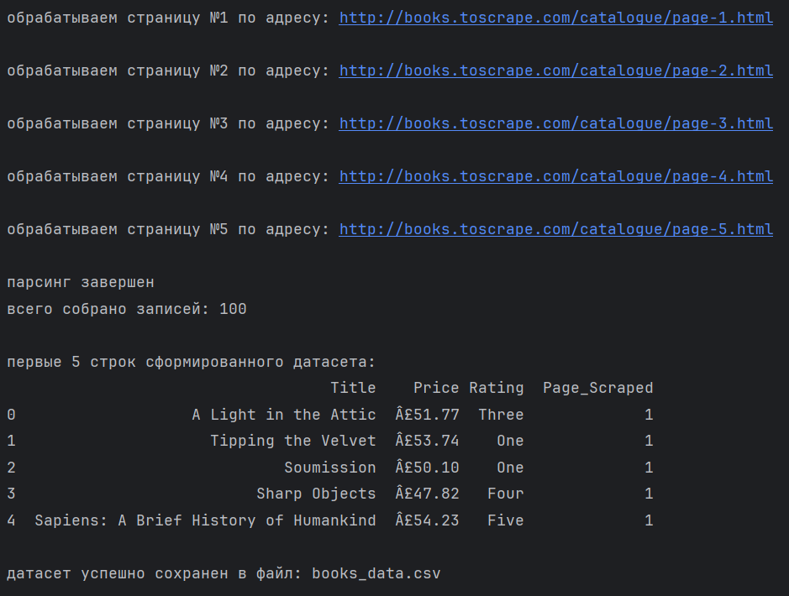
Извлечены ключевые атрибуты каждой книги: название, цена в фунтах стерлингов (£), пользовательский рейтинг.
После успешного сбора данных о 100 книгах с первых пяти страниц сайта "Books to Scrape" был проведён комплексный разведочный анализ. Данные включали название, цену в фунтах стерлингов, рейтинг в звёздах и номер страницы сбора.
Разведочный анализ данных:
import pandas as pd
import matplotlib.pyplot as plt
import seaborn as sns
import numpy as np
books_df = pd.read_csv('books_data.csv')
books_df['Price_Cleaned'] = (
books_df['Price']
.str.replace('Â', '', regex=False)
.str.replace('£', '', regex=False)
.astype(float)
)
rating_map = {
'One': 1, 'Two': 2, 'Three': 3, 'Four': 4, 'Five': 5
}
books_df['Rating_Cleaned'] = books_df['Rating'].map(rating_map)
print("предобработка данных завершена")
print(books_df.head())
sns.set_style("whitegrid")
fig, axes = plt.subplots(2, 3, figsize=(18, 12))
plt.subplots_adjust(hspace=0.4, wspace=0.3)
# распределение цен
sns.histplot(books_df['Price_Cleaned'], bins=20, ax=axes[0, 0], color='lightcoral')
axes[0, 0].set_title('распределение цен на книги')
axes[0, 0].set_xlabel('цена (£)')
axes[0, 0].set_ylabel('частота')
# распределение рейтингов
sns.countplot(x='Rating_Cleaned', data=books_df, ax=axes[0, 1], color='lightcoral', order=sorted(books_df['Rating_Cleaned'].unique()))
axes[0, 1].set_title('распределение количества звезд')
axes[0, 1].set_xlabel('рейтинг (звезды)')
axes[0, 1].set_ylabel('количество книг')
# топ 10 по рейтингу
rating_counts = books_df['Rating_Cleaned'].value_counts().sort_index(ascending=False)
sns.barplot(x=rating_counts.index, y=rating_counts.values, ax=axes[0, 2], color='lightcoral')
axes[0, 2].set_title('обзор рейтингов (самые частые)')
axes[0, 2].set_xlabel('рейтинг (звезды)')
axes[0, 2].set_ylabel('количество')
# соотношение цены и рейтинга
sns.scatterplot(x='Price_Cleaned', y='Rating_Cleaned', data=books_df, ax=axes[1, 0], color='lightcoral', alpha=0.6)
axes[1, 0].set_title('соотношение цены и рейтинга')
axes[1, 0].set_xlabel('цена (£)')
axes[1, 0].set_ylabel('рейтинг (звезды)')
# средняя цена и рейтинг по страницам
agg_data = books_df.groupby('Page_Scraped')[['Price_Cleaned', 'Rating_Cleaned']].mean().reset_index()
agg_melted = pd.melt(agg_data, id_vars='Page_Scraped', var_name='Metric', value_name='Value')
sns.barplot(x='Page_Scraped', y='Value', hue='Metric', data=agg_melted, ax=axes[1, 1], palette={'Price_Cleaned': 'lightcoral', 'Rating_Cleaned': 'olivedrab'})
axes[1, 1].set_title('средняя цена и рейтинг по страницам')
axes[1, 1].set_xlabel('номер страницы')
axes[1, 1].set_ylabel('среднее значение')
axes[1, 1].legend(title='показатель')
corr_matrix = books_df[['Price_Cleaned', 'Rating_Cleaned']].corr()
sns.heatmap(corr_matrix, annot=True, cmap='Reds', fmt=".2f", ax=axes[1, 2], cbar_kws={'label': 'Корреляция'})
axes[1, 2].set_title('корреляционная матрица (цена и рейтинг)')
plt.show()

